**Diseño conceptual**

|  |  |  |  |
| --- | --- | --- | --- |
| **Estudiante** | Maria Alejandra Pabon | **Fecha** | 10/Mayo/2015 |
| **Proyecto/Tarea** | /NoProyecto/PSP2_Entrega1 | | |
| **Proceso** | PSP2 | **Elementos** |  |

**Diseño de capas**

Este diseño es el de la arquitectura en capas (modelo vista-controlador) usadas tanto en el programa 1, en el programa 2, el programa 3 y esta vez en el programa 4.

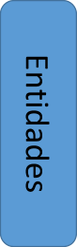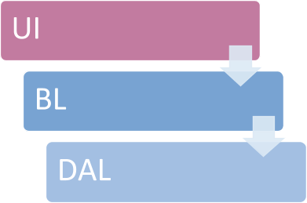

Este diseño corresponde a la parte del programa 4 relacionada con la capa UI.

**Diseño de cómo trabaja el Sistema Ventas (en alto nivel)**

Este diseño corresponde a una descripción en alto nivel sobre cómo trabaja el Sistema Ventas:

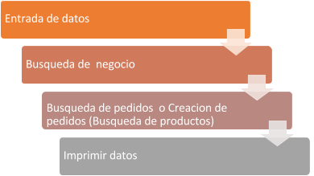

Las clases del programa del Sistema Ventas ubicadas en la capa UI que se trabajarán en esta parte son las siguientes:

|  |
| --- |
| **Clase** |
| ListadoPedidos.xaml - ListadoPedidos.cs  DetallePedidoEmergente.xaml -DetallePedidoEmergente.cs  MainWindows.xaml - MainWindows.cs |

Se usará como programa base, el programa WPF que diseñó el profesor inicialmente de prototipo de interfaz gráfica.

**Requerimientos que se relacionan con esta parte del Sistema Ventas:**

1. Permitir al **vendedor** listar pedidos para los negocios que están a su cargo.
2. Permitir al **vendedor** consultar un negocio por el nombre del mismo.
3. Permitir al **vendedor** consultar el detalle de un pedido.